O BRUNCVÍKOVI
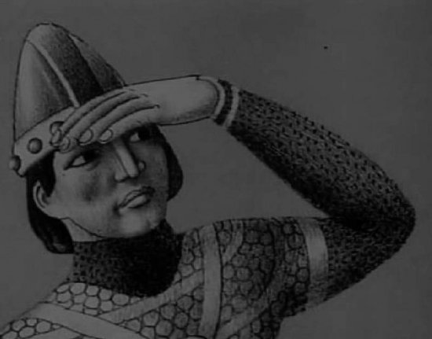
Před dávnými dávnými lety vládl v české zemi kníže Bruncvík. Byl to moudrý a dobrý vládce. Když vládl tři roky, rozhodl se, že půjde do světa. Jeho otec totiž, než zemřel, si vydobyl do svého znaku orlici a Bruncvík se rozhodl, že také dokáže svou odvahu a čest v dalekých zemích.
Jeho mladá žena byla velice smutná a přemlouvala ho, aby nejezdil. Bála se o něj. Bruncvík si však nedal říct. A aby se jeho manželce Neoménii tolik nestýskalo, dal jí na památku svůj drahý prsten, na oplátku si vzal její a řekl jí: ” Nikomu nevěř, pokud sama neuvidíš tento prsten. Když ho neuvidíš do sedmi let, bude to znamení, že jsem zemřel.”
Potom svolal svoji družinu, která ho měla doprovázet, dal osedlat 30 koní a vydal se na cestu.
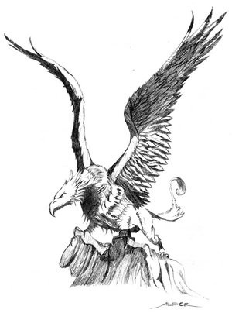
Kníže Bruncvík projel různé země, až jednou dojel k pobřeží moře. Opatřil si koráb a dlouhý čas cestoval se svojí družinou na moři. Když už se plavili čtvrt roku, dostali se do veliké bouře a silný vítr si lehoučce pohrával s jejich lodí, jako kdyby to byla jen malá ořechová skořápka. Všichni se báli o své životy. Ale snad nejhorší bylo, že vítr celou loď hnal k začarované Jantarové hoře, ze které se nikdy nikdo nevrátil zpět! Jantarová hora byla totiž začarovaná- měla tu moc, že všechno (lidi, lodě, zvířata …) v okolí padesáti mílí k sobě přitahovala a už nechtěl pustit. A tak se stalo, že i Bruncvík se s celou svojí lodí ocitl na začarovaném ostrově s Jantarovou horou. Zpočátku si mysleli, že ji přelstí; začali s velikou silou a hodně rychle veslovat, červení ve tváři a celí zpocení, už už se zdálo, že se jim podaří utéci. Když tu, ani nevěděli jak, jejich loď najednou opět stála u břehů ostrova! Zkusili to ještě několikrát, ale všechno bylo zbytečné, horu nepřelstili. Družina i námořníci pomalu umírali hlady. Na ostrově totiž nebylo ani ptáčka, ani zrníčka. Když už všichni z Bruncvíkovo družiny zemřeli, jako poslední živí lidé na ostrově zůstali jenom Bruncvík a jeho starý věrný sluha Balád.
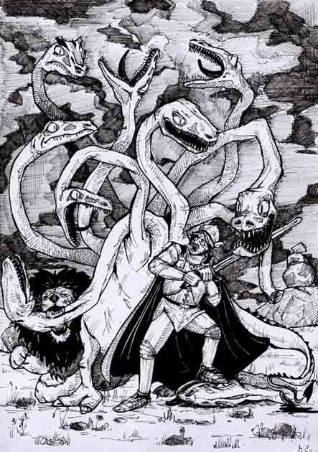
Sluha Balád byl starý a moudrý muž a svého pána měl velmi rád. Moc si přál, aby se jeho pán Bruncvík zachránil a v pořádku se vrátil domů k jeho krásné paní. A proto poradil knížeti jednu chytrou věc. Balád si totiž všiml, že jednou za čas přilétá na ostrov veliký pták Noh. Ten jediný mohl Jantarovou horu opouštět. A tak Balád zašil Bruncvíka do staré koňské kůže, řekl mu, ať si dovnitř určitě vezme svůj meč a poté ho donesl na vrchol jantarové hory. Zanedlouho opravdu přiletěl veliký pták Noh a Bruncvíka v koňské kůži odnesl z ostrova pryč.
Pták donesl knížete do svého hnízda jako potravu mláďatům a letěl zase jinam, hledat další potravu. Bruncvík byl ale statečný: jak mláďata začala hladově trhat kůži, vyskočil ven, svým mečem mláďata pobil a dostal se z hnízda ven do úplně neznámé krajiny.
Jak tak procházel krajem, uviděl lva, jak bojuje s drakem. Zuřivě bojovali, na život a na smrt, a řvali přitom tak strašně, že třásly se stromy i skála. I rozhodl se Bruncvík okamžitě, že lvovi pomůže. Svojím mečem začal sekat hlavy toho hrozného draka – měl jich celkem devět! Nakonec lev roztrhl oslabeného draka na dva kusy a tak se jim podařilo společně nad drakem zvítězit.
Bruncvík si ale pomyslel, že teď ho asi čeká jiné nebezpečí, lva se velmi bál a proto se před ním schoval na strom. Lev však celou domu seděl pod stromem a čekal. Tři dlouhé dny a ještě delší noci král v koruně stromu vydržel, ale poté slabý hladem, unavený a nemocný ze stromu spadl. Kníže nezůstal dlouho bez pomoci. Lev mu brzy přinesl maso. Potom si lehl k jeho nohám a s vděčností ho chránil. I viděl kníže, že lvu křivdil a že se ho nemusí bát. Stali se z nich kamarádi. A od té doby lev následoval Bruncvíka, kam šel.
Bruncvík se chtěl vrátit domů a tak se, bok po boku, se svým novým přítelem vydali na dlouhou cestu zpět.
A jak tak putovali a putovali, došli až do zvláštního království, kde žili zlí a velmi podivní lidé. Sám král Olibrius byl velice podivný: měl dvojí oči, jedny na obličeji a druhé vzadu na hlavě. A ještě divnější bylo jeho dvořanstvo: mnozí o jednom oku, o jedné noze, někteří byli rohatí. Jiní měli dvě hlavy nebo i psí hlavu, někteří byli jako lišky červení, jiní napůl šediví a napůl bílí. Mnozí se obrům podobali, jiní zase jako trpaslíci běhali mezi nohama těchto velikánů.
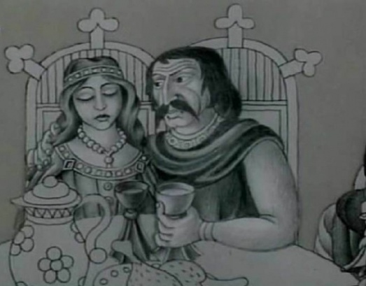
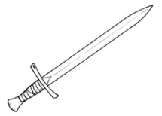
Když Bruncvík králi vyprávěl, co ho cestou potkalo, ten Bruncvík uvěznil a nechtěl ho za žádnou cenu pustit, dokud neosvobodí jeho dceru, kterou unesl strašný drak. Bruncvíkovi se naštěstí povedlo draka přemoci, ale král nedodržel slovo a dál ho věznil na svém hradě, protože princezna, kterou zachránil, se do něj zamilovala a chtěla ho za manžela. Bruncvíkovi bylo na hradě smutno a tak ve volných chvílích procházel komnatami. Jednou našel velmi zvláštní starou místnost, ve které byl nádherný meč. Bruncvíkovi se zalíbil, vzal si ho a na jeho místo položil meč svůj. Až později se dozvěděl, že tento meč je kouzelný. Měl tu vlastnost, že když mu majitel řekl: ”Všechny hlavy dolů”, všechny hlavy padaly a meč tak sám porážel každého nepřítele.
Ještě spoustu dobrodružství Bruncvíka a lva na cestě potkalo, než se dostali zpět domů, do rodné vlasti. Ale Bruncvík teď měl u sebe stále svého věrného přítele lva a ten kouzelný meč a tak byl nepřemožitelný.
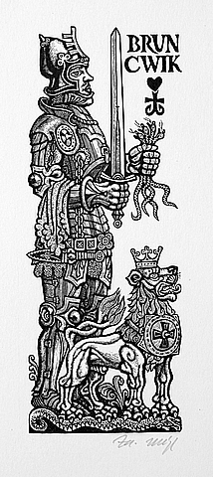
Když přisli zpátky do Prahy, uplynulo právě sedm let od té doby, co se Bruncvík na cestu vydal a všichni si mysleli, že kníže dávno zahynul. Proto chtěli jeho ženu znovu provdat. Bruncvík měl ale od své ženy na památku také prsten – nikomu nic neřekl a při jedné hostině jí ho vhodil do sklenice s vínem. Jak se z něj napila, hned prsten ucítila a když poznala, že je to ten, který před sedmi lety dala svému Bruncvíkovi, radostí se úplně rozplakala. Bruncvík se za veliké slávy se vrátil i se lvem na hrad. Do svého erbu si potom kníže Bruncvík nechal namalovat bílého lva na červeném poli, to na památku svého zvířecího přítele.

Od té doby žil Bruncvík spokojeně i s Neomenií a panoval šťastně ještě dobrých čtyřicet let. Věrný lev byl pořád s ním a u něho. Když pak Bruncvík u vysokém věku zemřel, nechtěl lev bez svého pána žít.
Tesknil a chřadl, až naposled z posledních sil smutně zařval a u Bruncvíkova hrobu zemřel.
A zázračný Bruncvíkův meč?
Ten je pevně a hluboko zazděn v Karlově mostě do pilíře, tam, kde stojí socha Bruncvíkova, mající u nohou podobu lva. Tam dal Bruncvík krátce před svou smrtí meč tajně zazdíti, aby se nedostala do špatných rukou. Tam odpočívá ta čarovná zbraň již dlouhá staletí a objeví se teprve, až bude v Čechách nejhůře. Když naše vlast bude nejvíce sklíčena, přitrhnou od Blaníka svatováclavští rytíři na pomoc, a sám svatý Václav, dědíc české země je povede.
A tu jak pojede po Karlově mostě, zakopne jeho bálý kůň a vyrýpne kopytem z kamení Bruncvíkův meč. Toho se sv. Václav chopí, a pak jím nad hlavou zatočí a zvolá:
„Všem nepřátelům země české hlavy dolů!“
Tak se stane, a bude už navždy svatý pokoj v naší vlasti.
Promítnutí krátkometrážního filmu Bruncvík a lev ( režisér Garik Seko, 1980), 13min
Pro domácí práci maminky s dítětem:
1. Najděte s dítětem pro termín správné vysvětlení.
moře země uprostřed vody
družina pohádkové monstrum
ostrov skupina mužů, jež doprovází a chrání krále
hnízdo velká plocha slané vody
drak déšť s blesky a hromy
bouře bydlení pro ptáky

2. Stručně si, spolu s dítětem, vysvětlete následující slova:
pustý ostrov ________________________________________________
vodopád ________________________________________________
rytíř ________________________________________________
koruna stromu ________________________________________________
hrozný řev ________________________________________________
bok po boku ________________________________________________

3. Dnes jsme se dozvěděli, že lev je symbol statečnosti, síly, hrdosti a věrnosti.
Zkus s maminkou vymyslet o jakých zvířatech mluvíme, když říkáme, že je
moudrý jako ________________
pomalý jako ________________
chytrý jako ________________
věrný jako ________________
hloupý jako _______________
štíhlý jako ________________
ustrašený jako ________________

4. http://www.ceskatelevize.cz/ivysilani/10123499335-zahady-toma-wizarda/308292320500004

5. Vybarvi si obrázky.

STÁTNÍ SYMBOLY ČESKÉ REPUBLIKY:
Státních symbolů České republiky je šest a jsou to:
velký státní znak České republiky a malý státní znak České republiky
státní barvy České republiky (trikolóra)
státní vlajka České republiky
vlajka prezidenta České republiky
státní pečeť České republiky
státní hymna České republiky – Kde domov můj? (první sloka)
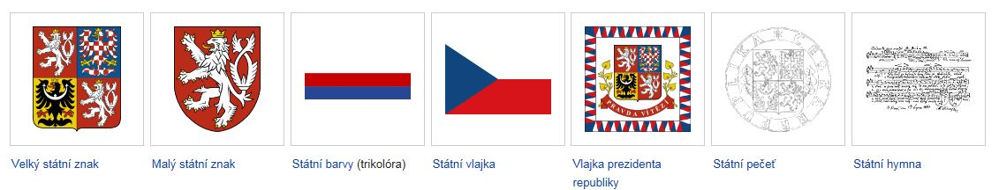
Velký státní znak má v prvním a čtvrtém poli historický znak Čech – stříbrného dvouocasého lva se zlatou korunou na červeném poli. Ve druhém poli se nachází znak Moravy , ve třetím poli je znak Slezska.
Velký státní znak reprezentuje spojení všech historických zemí státu a slouží k vnější reprezentaci státu a k označení budov, ve kterých sídlí orgány státní správy, státní úřady a pod.
Malý státní znak je tvořen červeným polem, na kterém je umístěn historický znak Čech: stříbrný dvouocasý lev ve skoku se zlatou zbrojí a zlatou korunou.
Je používán na místech, kde dochází k rozhodnutí ze státní moci. Např. na razítkách a pečetidlech úřadů státní správy či k označení sídel orgánů, které byly pověřeny výkonem státní moci – soudy, exekutoři, hygienické stanice a pod.
Státní barvy jsou jeden ze státních symbolů České republiky. Jsou to bílá, červená a modrá v uvedeném pořadí a nazývají se trikolóra. Říká se, že bílá barva symbolizuje čistotu, červená krev prolitou vlastenci za svobodu vlasti a modrá bezmračnou oblohu.
Používají se v podobě trikolóry k k dekoračním účelům při slavnostních příležitostech: na stuhách k medailím a smutečním věncům při oslavách významných událostí si je lidé připínají na oděv.
Česká státní vlajka: abychom se odlišili od ostatních národů, které mají svoje národní barvy na vlajce do pruhů, bylo r. 1920 zákonem rozhodnuto, že pole přidané modré barvy bude mít tvar klínu (trojúhelníku), směřující do poloviny vlajky. Význam tohoto modrého klínu byl dříve, když jsme byly ještě se Slováky součástí jednoho státu (Československa) vykládán jako symbol Slovenska (protože na Slovensku jsou vysoké hory, Tatry).
Při vodorovném pověšení musí být být červený pruh vždy dole (těžký jako prolitá krev vlastenců), při svislém pak vpravo.
Prezidentská vlajka: visí vždy v Praze na Hradě na znamení, že je prezident přítomen a je jí také označeno prezidentovo auto.
Státní pečeť opatruje prezident republiky a používá se zvláště při významných událostech, jako je stvrzení mezinárodních smluv nebo vydání pověřovacích listin diplomatickým zástupcům.
Státní hymna: (domácí úkol: poslech s maminkou)
https://www.youtube.com/watch?v=vTlvogPLLwc
Kde domov můj,
kde domov můj.
Voda hučí po lučinách,
bory šumí po skalinách,
v sadě skví se jara květ,
zemský ráj to na pohled!
A to je ta krásná země,
země česká, domov můj,
země česká, domov můj!

